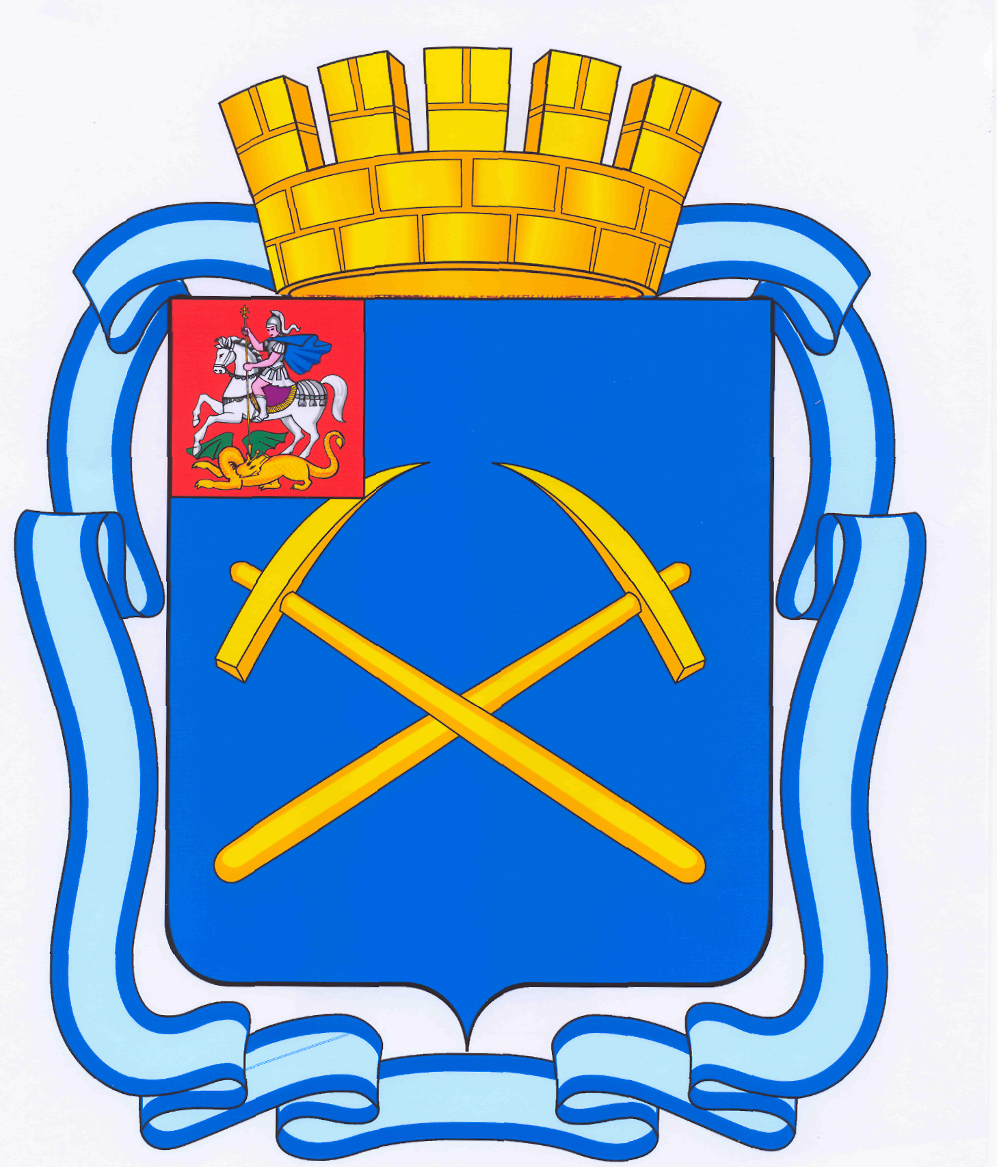

СОВЕТ ДЕПУТАТОВ
ГОРОДСКОГО ОКРУГА ПОДОЛЬСК МОСКОВСКОЙ ОБЛАСТИ

РЕШЕНИЕ

от « » _________ 2017 г. № ____

О внесении изменений в решение Совета депутатов Городского округа Подольск от 29.12.2016 №28/4 «Об утверждении Положения о размещении нестационарных торговых объектов на территории Городского округа Подольск Московской области»

Руководствуясь Федеральным законом от 28.12.2009 №381-ФЗ «Об основах государственного регулирования торговой деятельности в Российской Федерации», Федеральным законом от 26.07.2006 №135-ФЗ «О защите конкуренции»,

Совет депутатов Городского округа Подольск решил:

1. Внести в Положение о размещении нестационарных торговых объектов на территории Городского округа Подольск Московской области, утвержденное решением Совета депутатов Городского округа Подольск от 29.12.2016 № 28/4 (далее – Положение), следующие изменения:
- Пункт 1.1. Положения изложить в следующей редакции:
«1.1. Положение о размещении нестационарных торговых объектов на территории Городского округа Подольск Московской области (далее - Положение) разработано в соответствии с Гражданским кодексом Российской Федерации, Федеральным законом от 06.10.2003 №131-ФЗ «Об общих принципах организации местного самоуправления в Российской Федерации», Федеральным законом от 26.07.2006 №135-ФЗ «О защите конкуренции», Федеральным законом от 28.12.2009 № 381-ФЗ «Об основах государственного регулирования торговой деятельности в Российской Федерации», Законом Московской области от 24.12.2010 № 174/2010-ОЗ «О государственном регулировании торговой деятельности в Московской области», распоряжением Министерства потребительского рынка и услуг Московской области от 27.12.2012 № 32-Р «Об утверждении Порядка разработки и утверждения органами местного самоуправления муниципальных образований Московской области схем размещения нестационарных торговых объектов».
  - Пункт 2.6. Положения изложить в следующей редакции:
«2.6. Организатор размещает извещение о проведении конкурса на официальном сайте Администрации Городского округа Подольск и публикует в печатном средстве массовой информации не менее чем за 30 календарных дней до дня окончания подачи заявок на участие в конкурсе.».
  - Пункт 2.8. Положения изложить в следующей редакции:
«2.8. Организатор вправе принять решение о внесении изменений в извещение о проведении конкурса не позднее, чем за пять рабочих дней до даты окончания подачи заявок на участие в конкурсе. В течение одного рабочего дня с даты принятия указанного решения такие изменения размещаются Организатором на официальном сайте Администрации Городского округа Подольск. При этом срок подачи заявок на участие в конкурсе должен быть продлен таким образом, чтобы с даты размещения на официальном сайте Администрации Городского округа Подольск, внесенных изменений в извещение о проведении конкурса до даты окончания подачи заявок на участие в конкурсе он составлял не менее двадцати календарных дней.».
  - Пункт 2.10. Положения изложить в следующей редакции:
«2.10. В случае отказа от проведения конкурса Организатор в течение 5 рабочих дней со дня принятия решения об отказе от проведения конкурса размещает соответствующее извещение в печатном средстве массовой информации и в течение 2 рабочих дней - на официальном сайте Администрации Городского округа Подольск.».
  - Пункт 3.1. Положения изложить в следующей редакции:
«3.1. Конкурсная документация – комплект документов, утвержденный Постановлением Главы Городского округа Подольск, содержащий информацию о предмете конкурса, условиях его проведения и критериях определения победителя, публикуемый на официальном сайте Администрации Городского округа Подольск.».
  - Пункт 3.5. Положения изложить в следующей редакции:
«3.5. Организатор вправе принять решение о внесении изменений в конкурсную документацию не позднее, чем за пять рабочих дней до даты окончания подачи заявок на участие в конкурсе. Изменение предмета конкурса не допускается. В течение одного рабочего дня с даты принятия решения о внесении изменений, такие изменения размещаются Организатором конкурса на официальном сайте Администрации Городского округа Подольск. Срок подачи заявок на участие в конкурсе должен быть продлен таким образом, чтобы с даты размещения на официальном сайте Администрации Городского округа Подольск изменений, внесенных в конкурсную документацию, до даты окончания срока подачи заявок на участие в конкурсе он составлял не менее двадцати календарных дней.
  - Пункт 4.6. Положения изложить в следующей редакции:
«4.6. Датой начала срока подачи заявок на участие в конкурсе является день, следующий за днем опубликования в печатном средстве массовой информации и размещения на официальном сайте Администрации Городского округа Подольск извещения о проведении конкурса. Прием заявок (изменений в заявки) прекращается в день вскрытия конвертов с заявками на участие в конкурсе.».
  - Пункт 5.5. Положения изложить в следующей редакции:
«5.5. Протокол вскрытия конвертов с заявками на участие в конкурсе ведется Комиссией и подписывается всеми присутствующими членами Комиссии не позднее рабочего дня, следующего за днем окончания вскрытия конвертов с заявками. Указанный протокол размещается Организатором конкурса на официальном сайте Администрации Городского округа Подольск не позднее рабочего дня, следующего за днем его подписания.».
  - Пункт 6.4. Положения изложить в следующей редакции:
«6.4. Комиссией ведется протокол рассмотрения заявок на участие в конкурсе и подписывается всеми присутствующими на заседании членами Комиссии не позднее рабочего дня, следующего за днем окончания рассмотрения заявок. Протокол должен содержать сведения о заявителях, решение о допуске заявителя к участию в конкурсе и признании его участником конкурса или об отказе в допуске к участию в конкурсе с обоснованием такого решения. Указанный протокол размещается Организатором конкурса на официальном сайте Администрации Городского округа Подольск не позднее рабочего дня, следующего за днем его подписания.
  - Пункт 7.7. Положения изложить в следующей редакции:
«7.7. Протокол оценки и сопоставления заявок на участие в конкурсе размещается на официальном сайте Администрации Городского округа Подольск Организатором конкурса в течение рабочего дня, следующего после дня подписания указанного протокола.».
1.11. Пункт 8.5. Положения изложить в следующей редакции:
«8.5. Организатор аукциона не менее чем за 30 календарных дней до проведения аукциона размещает извещение о проведении аукциона (далее – извещение) на официальном сайте Администрации Городского округа Подольск и публикует в печатном средстве массовой информации.».
  - Пункт 8.9. Положения изложить в следующей редакции:
«8.9. Организатор аукциона вправе принять решение о внесении изменений в извещение о проведении аукциона не позднее, чем за пять рабочих дней до даты окончания подачи заявок на участие в аукционе. В течение одного рабочего дня с даты принятия указанного решения такие изменения размещаются Организатором аукциона на официальном сайте Администрации Городского округа Подольск. При этом срок подачи заявок на участие в аукционе должен быть продлен таким образом, чтобы с даты размещения на официальном сайте Администрации Городского округа Подольск внесенных изменений в извещение о проведении аукциона до даты окончания подачи заявок на участие в аукционе он составлял не менее пятнадцати календарных дней.».
  - Пункт 8.10. Положения изложить в следующей редакции:
«8.10. Организатор аукциона вправе отказаться от проведения аукциона не позднее, чем за пять рабочих дней до даты окончания срока подачи заявок на участие в аукционе. Извещение об отказе от проведения аукциона размещается на официальном сайте Администрации Городского округа Подольск в течение одного рабочего дня с даты принятия решения об отказе от проведения аукциона. В течение двух рабочих дней с даты принятия указанного решения организатор аукциона направляет соответствующие уведомления всем заявителям. В случае если установлено требование о внесении задатка, организатор аукциона возвращает заявителям задаток в течение пяти рабочих дней с даты принятия решения об отказе от проведения аукциона.
  - Абзац 7 пункта 9.1. Положения изложить в следующей редакции:
« 6) порядок, место, дату начала и дату окончания срока подачи заявок на участие в аукционе. При этом датой начала срока подачи заявок на участие в аукционе является день, следующий за днем размещения на официальном сайте Администрации Городского округа Подольск извещения о проведении аукциона;»
  - Пункт 9.3. Положения изложить в следующей редакции:
«9.3. Организатор аукциона вправе принять решение о внесении изменений в аукционную документацию не позднее, чем за пять рабочих дней до даты окончания срока подачи заявок на участие в аукционе. Изменение предмета аукциона не допускается. В течение одного рабочего дня с даты принятия указанного решения такие изменения размещаются Организатором аукциона на официальном сайте Администрации Городского округа Подольск. При этом срок подачи заявок на участие в аукционе должен быть продлен таким образом, чтобы с даты размещения на официальном сайте торгов внесенных изменений в аукционную документацию до даты окончания подачи заявок на участие в аукционе он составлял не менее пятнадцати календарных дней.».
  - Пункт 11.4. Положения изложить в следующей редакции:
«11.4. На основании результатов рассмотрения заявок на участие в аукционе Комиссией принимается решение о допуске к участию в аукционе заявителя и о признании заявителя участником аукциона или об отказе в допуске такого заявителя к участию в аукционе в порядке и по основаниям, предусмотренным пунктом 10.5 настоящего Положения, которое оформляется протоколом рассмотрения заявок на участие в аукционе. Протокол ведется Комиссией и подписывается всеми присутствующими на заседании членами комиссии в день окончания рассмотрения заявок. Протокол должен содержать сведения о заявителях, решение о допуске заявителя к участию в аукционе и признании его участником аукциона или об отказе в допуске к участию в аукционе с обоснованием такого решения и с указанием пунктов настоящего Положения, которым не соответствует заявитель, положений документации об аукционе, которым не соответствует его заявка на участие в аукционе, положений такой заявки, не соответствующих требованиям документации об аукционе. Указанный протокол в день окончания рассмотрения заявок на участие в аукционе размещается Организатором аукциона на официальном сайте Администрации Городского округа Подольск. Заявителям направляются уведомления о принятых аукционной комиссией решениях не позднее рабочего дня, следующего за днем подписания указанного протокола. В случае если по окончании срока подачи заявок на участие в аукционе подана только одна заявка или не подано ни одной заявки, в указанный протокол вносится информация о признании аукциона несостоявшимся.».
  - Пункт 12.7. Положения изложить в следующей редакции:
«12.7. Протокол аукциона размещается на официальном сайте Администрации Городского округа Подольск Организатором аукциона в течение рабочего дня, следующего за днем подписания указанного протокола
2. Направить настоящее решение Главе Городского округа Подольск для подписания и обнародования.
3. Контроль за выполнением настоящего решения возложить на постоянные депутатские комиссии по вопросам экономики, научно-промышленной политики, развития предпринимательства (Исаев Е. Н.), по вопросам перспективного развития территории, муниципальной собственности и земельным отношениям (Ушанева Л. В.).

Председатель Совета депутатов Глава Городского округа Городского округа Подольск Подольск

Н.П.Москалев Н.И.Пестов

